ФЕДЕРАЛЬНОЕ АГЕНСТВО ПО ОБРАЗОВАНИЮ
ЭЛЕКТРОСТАЛЬСКИЙ ПОЛИТЕХНИЧЕСКИЙ ИНСТИТУТ
(филиал) Московского государственного института стали и сплавов
(технологического университета)

ПОЯСНИТЕЛЬНАЯ ЗАПИСКА
к курсовой работе

семестр: Второй

учебная дисциплина: Прикладная Информатика

тема: Алгоритмы, модули, процедуры и функции

вариант: 27

выполнил: студент группы ДИС-06-1 Шмырёв М.Ю.

проверил: Ю.Д. Корочкин дата _______оценка_________

Кафедра прикладной информатики
Электросталь 2007
1 Постановка задачи

Найти R и хотя бы одно значение Q, для которого система уравнений:
3*x – 2.7*y – 0.6*z + 4.8*s – 1.3*t = –2.4
–2.4*x – 1.2*y + 0.3*z + 1.2*s + 1.7*t = Q
–6.2*x + 2.5*y +1.2*z + 3.5*s – 2.7*t = –1.2
7.1*x + R*y + 4.5*z – 4.1*s – 2.7*t = –6.1
0.1*x + 4.1*y – 0.3*z + 7.3*s + 3.3*t = –0.4
не имеет корней.

2 Описание численного метода решения:

Исследование систем линейных уравнений.
Уравнение называется линейным, если оно содержит переменные в первых степенях и не содержит их произведений.

A₁₁*X₁ + A₁₂*X₂ + … + A_{1N}*X_{N} = B₁
A₂₁*X₁ + A₂₂*X₁ + … + A_{2N}*X_{N} = B₂
…
A_{M1}*X₁ + A_{M2}*X₁ + … + A_{MN}*X_{N} = B_{M}

A_{11,} A_{21…} A_{M1} – коэффициенты
B_{1,} B_{2…} B_{M} – свободные члены
X_{1,} X_{2…} X_{N} – неизвестные

Исследование систем N-уравнений с N-неизвестными.
Метод Крамера.
A₁₁*X₁ + A₁₂*X₂ + … + A_{1N}*X_{N} = B₁
A₂₁*X₁ + A₂₂*X₁ + … + A_{2N}*X_{N} = B₂
…
A_{N1}*X₁ + A_{N2}*X₁ + … + A_{NN}*X_{N} = B_{N}

(1)
=
A₁₁ + A₁₂ + … + A_{1N}
A₂₁ + A₂₂ + … + A_{2N}
…
A_{N1} + A_{N2} + … + A_{NN}
- определитель системы (1)

Т. Крамера:
Если определитель системы (1) не равен нулю, то система имеет единственное решение.

Из теоремы Крамера следует, что если определитель системы будит равен нулю, тогда система не будит иметь решений, т.е. не иметь корней.

Необходимо найти такое значение R и Q при котором определитель данной системы обращается в ноль.

Определитель.
Определителем N-го порядка называется число, равное сумме N-факториал слагаемых, каждая из которых представляет собой произведение N-элементов матрицы, взятых по одному из каждой строки и каждого столбца и снабженных знаком (-1)^i*(^{α}₁^{,α}₂^{…α}_{N} ),
Где ^{α}₁^{,α}₂^{…α}_{N –} число инверсий в перестановке образованных вторыми индексами, когда первые индексы упорядочены.

Путем элементарных преобразований матрицы переставим строку и столбец содержащие неизвестный коэффициент R(Q) так чтобы он был в первом столбце, в первом ряду.
Преобразования следует сделать четное количество раз, чтобы определитель данной системы не изменился.

Для этого:
1) поменяем местами второй столбец и первый (для R)
–2.7 3 –0.6 4.8 –1.3
–1.2 –2.4 0.3 1.2 1.7
2.5 –6.2 1.2 3.5 –2.7
R 7.1 4.5 –4.1 –2.7
4.1 0.1 –0.3 7.3 3.3
3 –2.4 –0.6 4.8 –1.3
–2.4 Q 0.3 1.2 1.7
–6.2 –1.2 1.2 3.5 –2.7
7.1 –6.1 4.5 –4.1 –2.7
0.1 –0.4 –0.3 7.3 3.3

После данного преобразования определитель матрицы поменяет знак.
Сделаем еще одно преобразование
2) Поменяем местами четвертую строку и первую (для R)
Q -2.4 0.3 1.2 1.7
-2.4 3 -6.6 4.8 -1.3
-1.2 -6.2 1.2 3.5 -2.7
-6.1 7.1 4.5 -4.1 -2.7
-0.4 0.1 -0.3 7.3 3.3
R 7.1 4.5 –4.1 –2.7
–1.2 –2.4 0.3 1.2 1.7
2.5 –6.2 1.2 3.5 –2.7
–2.7 3 –0.6 4.8 –1.3
4.1 0.1 –0.3 7.3 3.3

Составим алгоритм нахождения определителя матрицы пятого порядка.
Найти число R и Q можно двумя способами:
1 Путем перебора
Введем цикл от самого минимального до самого максимально возможного числа.

Минусом данного способа является то, что данный способ слишком не точен и выполняется долго.

2 Вместо R или Q подставим число. Найдем определитель матрицы. Вычислим число R или Q по формуле:

R(Q)=M/(O+M)

R(Q) – искомое число R или Q
M – Минор числа R или Q
O – определитель матрицы.

Минором определителя N-порядка к элементу A_{ij} называется определитель (N-1)-порядка получаемый из данного определителя вычеркиванием i-той строки и j-того столбца.

R 7.1 4.5 –4.1 –2.7
–1.2 –2.4 0.3 1.2 1.7
M ( R )=
2.5 –6.2 1.2 3.5 –2.7
–2.4 0.3 1.2 1.7
–6.2 1.2 3.5 –2.7
3 –0.6 4.8 –1.3
0.1 –0.3 7.3 3.3
–2.7 3 –0.6 4.8 –1.3
4.1 0.1 –0.3 7.3 3.3

Подставим вместо R или Q, единицу. Найдем определитель матрицы. Вычислим минор и найдем искомые числа по формуле.

Данный метод быстр и точен в вычислении.

3 Описание алгоритма
А) Словесной описание алгоритма:
Собственный модуль вычисления определителя матрицы любого порядка:

- Опишем константу N=25 (Порядок матрицы)
- Описание типа Matrix – двумерный массив действительных чисел (квадратная матрица от 1 до N)
- Процедура вывода матрицы
- Функция вычисления Минора
- Функция вычисления Определителя
- Описание процедуры вывода матрицы(m- матрица, n – константа)
  - Цикл от 1 до N
  - Цикл от 1 до N
  - Если i=1 и j=1 тогда вывести “R” иначе вывести элемент матрицы.
- Процедура получения матрицы.
  - Цикл от ki присвоить1 до (m-1) делать
  - Если ki=i тогда di присвоить значение 1, dj присвоить значение 0
  - Цикл от kj присвоить 1 до (m-1) делать
  - Если kj=j тогда dl присвоить значение 1
  - Занести в матрицу b в ki-строку, kj-столбец значение элемента матрицы a,
ki+di-строки, kj+dj-столбца.
- Описание функции нахождения определителя
  - Если N равно 1, тогда Определитель равен значению элемента матрицы a, 1-строки, 1-столбца.
  - Если N равно 2, тогда Определитель равен разности произведений диагональных элементов матрицы a, иначе
  - Цикл от i присвоить 1 до N
    - Начать процедуру GetMatr с параметрами (a,b,n,i,1)
    - Определитель равен сумме значения предыдущего значения определителя умноженного на число K умноженное на элемент матрицы a, i-той строки, первого столбца, на результат процедуры Opredelitel с параметрами (b,n-1)
    - Числу K присвоить значение –K
- Описание функции нахождения Минора
  - Если N равно 1, тогда Определитель равен значению элемента матрицы a, 1-строки, 1-столбца.
  - Если N равно 2, тогда Определитель равен разности произведений диагональных элементов матрицы a, иначе
  - Цикл от i присвоить 2 до N
    - Начать процедуру GetMatr с параметрами (a,b,n,i,1)
    - Определитель равен сумме значения предыдущего значения определителя умноженного на число K умноженное на элемент матрицы a, i-той строки, первого столбца, на результат процедуры Opredelitel с параметрами (b,n-1)
    - Числу K присвоить значение –K

Программа для ввода значений и вычисления чисел R и Q.

- Константе N присвоить значение 5
- Очистка экрана.
- Цикл от i присвоить 1 до N делать
  - Цикл от j присвоить 1 до N делать
  - Считать ij-тый элемент массива a
4. Вывод матрицы на экран
5. Вызов функции нахождения определителя с параметрами (a,n)
6. Вызов функции нахождения минора с параметрами (a,n)
7. Вычисление числа R
8. Вывод на экран значений определителя матрицы и неизвестного коэффициента R

Б) Блок Схема

Модуль MATRIXXX.TPU

Начало
N=25
Описание процедуры PrintMatr(m:matrix;n:integer;)
i=1
j=1

I=1,J=1?
Вывести символ R
+
Вывести элемент массива M –i-ой строки,j-того столбца

I=I+1,J=J+1
I=N,J=N?

Конец описания процедуры PrintMatr
+

Описание процедуры
GetMatr(a:matrix; var b:matrix; m,i,j:integer)
kj=1,ki=1,
di=0

ki=1?
+
ki=ki+1,
kj=kj+1
ki=m-1,
kJ=m-1?

Конец описания процедуры GetMatr
+
di=1 dj=0
kj=j?
dj=1
Записать в ki-у строку, kj-столбец массива b, элемент ki+di-той строки, kj+dj-ого столбца матрицы a.
+
Описание функции
Opredelitel(a:matrix;n:integer):real
Opr=0
k=1
i=1
N=1?
Opr=a[1,1]
N=2?
Opr=a[1,1]*a[2,2]-a[2,1]*a[1,2]
Вызов процедуры GetMatr с параметрами (a,b,n,i,1) Opr=Opr+k*a[i,1]*Opredelitel(b,n-1)
k=-k;
Opredelitel=Opr
I=i+1
I=n?
Конец описания процедуры Opredelitel

+
+
+
N=1?
N=2?
I=n?
Конец
Конец описания процедуры MinorMatrix

Описание функции
MinorMatrix(a:matrix;n:integer):real
Minor=0
k=1
i=2
Minor=a[1,1]
Minor=a[1,1]*a[2,2]-a[2,1]*a[1,2]
Вызов процедуры GetMatr с параметрами (a,b,n,i,1) Minor=Minor+k*a[i,1]*Opredelitel(b,n-1)
k:=-k
MinorMatrix=Minor
i=i+1
+
+
+
Основная программа выполненная с использованием модуля MATRIXXX.TPU:

Начало
Очистка экрана
N=5
I=1
J=1
Считываем с клавиатуры элементы массива
Вызов процедуры PrintMatr(a,n)
Вызов функции Opredelitel(a,n)
Вызов функции MinorMatrix(a,n)
Вычисление числа R
I=n,j=n?
I+1,j+1
Вывод результатов на экран
Конец

В) Код программы модуля MATRIXXX.TPU

unit MATRIXXX;

interface

const n=25; { Опишем константу N=25 (Порядок матрицы)}

type matrix=array[1..n,1..n] of real; {массив действительных чисел}

Procedure PrintMatr(m:matrix;n:integer); { Процедура вывода матрицы}
Function MinorMatrix(a:matrix;n:integer):real; { Функция вычисления Минора}
Function Opredelitel(a:matrix;n:integer):real; { Функция вычисления Определителя}

implementation

var a,b:matrix; {две матрицы}
i,j:longint; {счетчики}
Opr,Minor:real; {результыт}

Procedure PrintMatr(m:matrix;n:integer); {Процедура вывода матрицы}
var i,j:integer;
begin
for i:=1 to n do
begin
for j:=1 to n do
if (i=1) and (j=1) then write(' R ':4) else
write(m[i,j]:4,' ');writeln;
end;
end;

Procedure GetMatr(a:matrix; var b:matrix; m,i,j:integer); {Процедура получения матрицы}
var ki,kj,di,dj:integer;
begin
di:=0;
for ki:=1 to m-1 do
begin
if (ki=i) then di:=1;dj:=0;
for kj:=1 to m-1 do
begin
if (kj=j) then dj:=1;
b[ki,kj]:=a[ki+di,kj+dj];
end;
end;
end;

Function Opredelitel(a:matrix;n:integer):real; { Функция вычисления Определителя}
var
i,j,k:longint;
b:matrix;
Opr:real;
begin
Opr:=0; k:=1;
if n=1 then Opr:=a[1,1] else
if n=2 then Opr:=a[1,1]*a[2,2]-a[2,1]*a[1,2] else
for i:=1 to n do
begin
GetMatr(a,b,n,i,1);
Opr:=Opr+k*a[i,1]*Opredelitel(b,n-1);
k:=-k;
end;
Opredelitel:=Opr;
end;

Function MinorMatrix(a:matrix;n:integer):real; { Функция вычисления Минора}
var i,j,k:longint;b:matrix;Minor:real;
begin
Minor:=0; k:=1;
if n=1 then Minor:=a[1,1] else
if (n=2) then Minor:=a[1,1]*a[2,2]-a[2,1]*a[1,2] else
for i:=2 to n do
begin
GetMatr(a,b,n,i,1);
Minor:=Minor+k*a[i,1]*Opredelitel(b,n-1);;
k:=-k;
end;
MinorMatrix:=Minor;
end;

END.

Код основной программы выполненной с использованием модуля MATRIXXX.TPU

uses matrixxx,crt;
const n=3;
var a:matrix;i,j:longint;
O,M,R:real;
BEGIN
clrscr;
writeln('Введите матрицу ',n,'-го порядка');
for i:=1 to n do
begin
for j:=1 to n do read(a[i,j]);
end;clrscr;
PrintMatr(a,n);
O:=Opredelitel(a,n);
M:=MinorMatrix(a,n);
R:=M/(O+M);
writeln(‘Определитель матрицы = ',O);
writeln('Минор= ',M);
writeln('Число R = ',R);
readkey;
END.

- Описание собственных процедур и функций модуля MATRIXXX.TPU

Процедура PrintMatr (m:matrix;n:integer) предназначена для вывода матрицы на экран.

Процедура GetMatr (a:matrix; var b:matrix; m,i,j:integer) заносит в матрицу B, определенные элементы матрицы A, для последующего вычисления определителя.

Функция Opredelitel (a:matrix;n:integer):real вычисляет определитель матрицы A.

Функция MinorMatrix (a:matrix;n:integer):real вычисляет минор первого коэффициента матрицы A.

- Тестирование программы
Нахождение числа R
- Введем изначальную матрицу, вместо неизвестного коэффициента R введем 1.

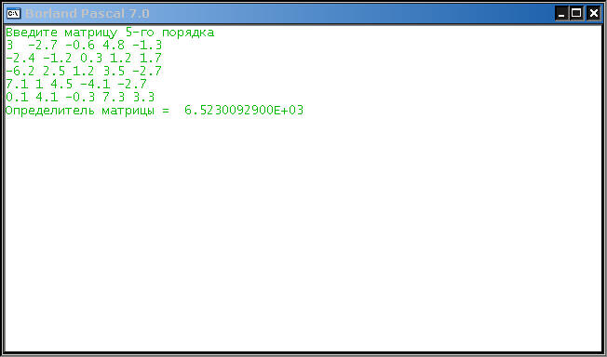

2) Введем матрицу, после проведения элементарных преобразований (неизвестный коэффициент R в первой строке, первого столбца).

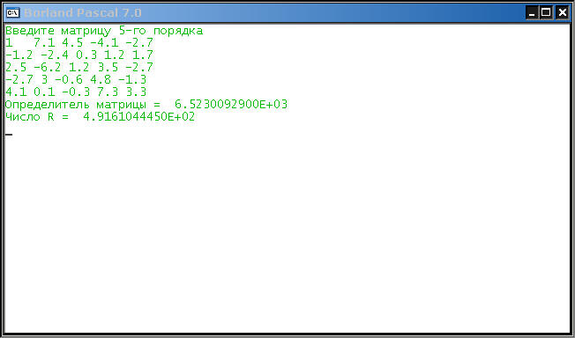

3)Найденное число R подставим в изначальную матрицу

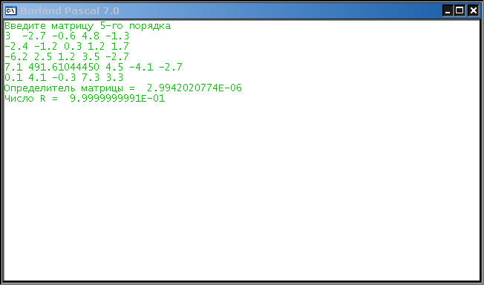

Нахождение числа Q

Для того чтобы найти число Q необходимо вывести матрицу. Для этого заменим второй столбец изначальной матрицы на столбец с неизвестным коэффициентом Q.

1) Ввод полученной матрицы, вместо неизвестного коэффициента Q введем 1.

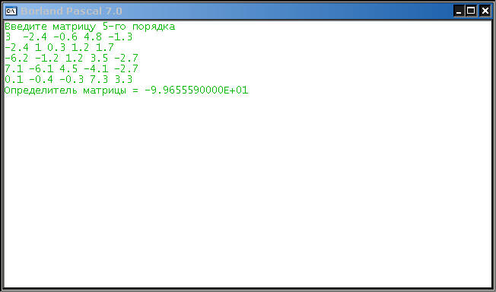

2) Введем матрицу, после проведения элементарных преобразований (неизвестный коэффициент Q в первой строке, первого столбца).

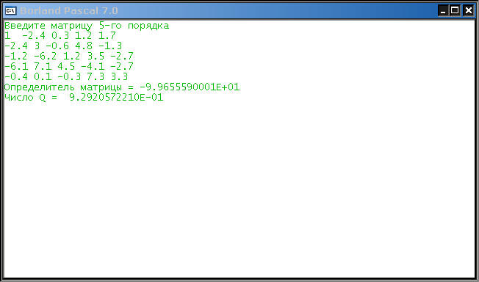

3) Найденное число Q подставим в изначальную матрицу

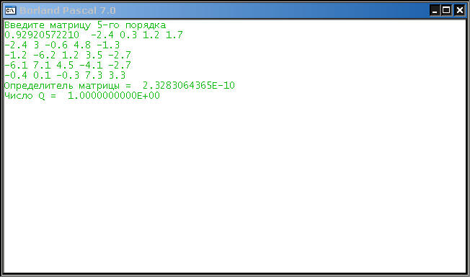

- Поставленная задача выполнена быстро. Как видно с рисунков погрешность составляет 0,0000000001, что ни столь существенно.
Если бы вычисление проводилось методом перебора с данной погрешностью, то результат был бы известен спустя длительное время.
Неизвестные коэффициенты можно представить виде неправильной дроби, что позволит получить более точный ответ.

- К данной программе можно написать модуль преобразования матрицы чтобы избежать ошибок при преобразовании вручную. К тому крупно-числовые массивы очень не удобно вводить вручную с клавиатуры, следует добавить считывание из файла. Для вычисления определителей матриц высокого ранга может не хватить оперативной памяти, следовательно необходимо усовершенствовать программу для разумного использования динамической памяти.

- Источники информации использованные в процессе выполнения курсовой работы:

Фаронов В.В. “Turbo Pascal 7.0”

